Led RGB

Un LED RGB es en realidad la unión de tres LEDs de los colores básicos, en un encapsulado común, compartiendo el cátodo (-) o el ánodo (+).

RGB: sigla en inglés de Red (Rojo), Green (Verde) y Blue (Azul)

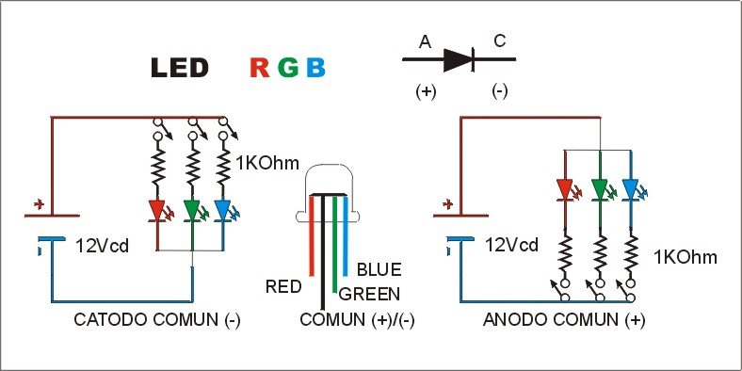 | 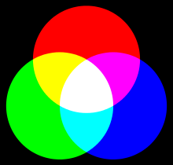

Ejemplo de conexión de un led RGB de cátodo común a los pines 9~, 10~ y 11~

Led R | 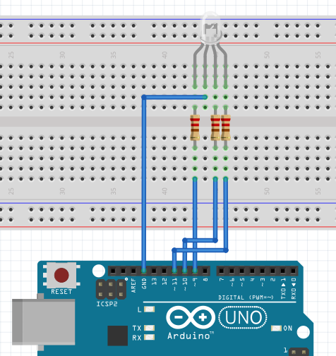 | 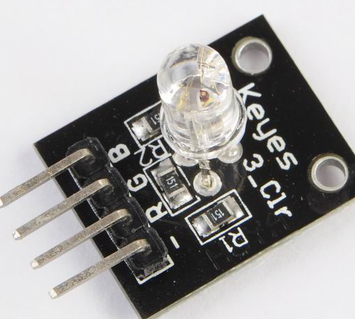  Módulo RGB  (con resistencias incorporadas)  B = Blue  G = Green  R = Red  - = GND
Arduino Pin 9 ~
Led G
Arduino Pin 10 ~
Led B
Arduino Pin 11 ~
Led GND
Arduino GND

El led RGB podemos controlarlo de varias formas diferentes desde ArduinoBlocks:

Salidas digitales (ON/OFF) | Salidas analógicas (0...255)
 | 
Bloque Led RGB (Actuadores)
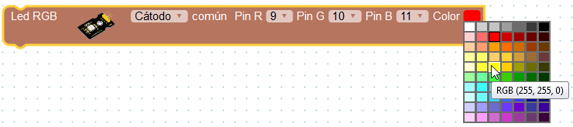
Led RGB - 1 | Control ON/OFF del led RGB | 

Con el uso de bloques para control de salidas digitales (ON/OFF) mostraremos el color verde, rojo, azul, amarillo (R+G), blanco (R+G+B) y negro (todo apagado) durante 1 segundo cada color. (Led RGB de cátodo común)

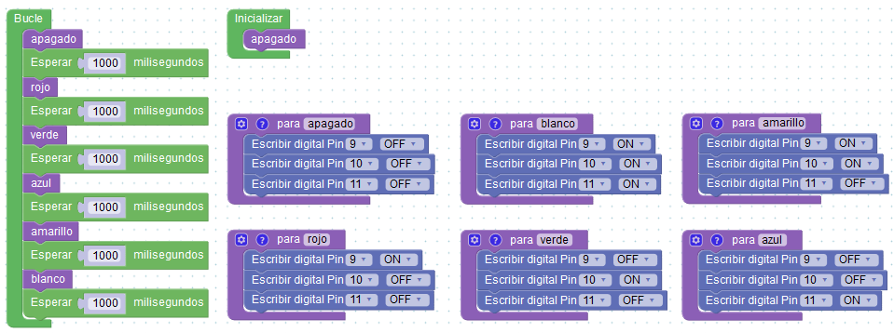

Led RGB - 2 | Control PWM del led RGB

Aumentaremos progresivamente la intensidad de Rojo, luego la de Verde y finalmente la del Azul
(Led RGB de cátodo común)
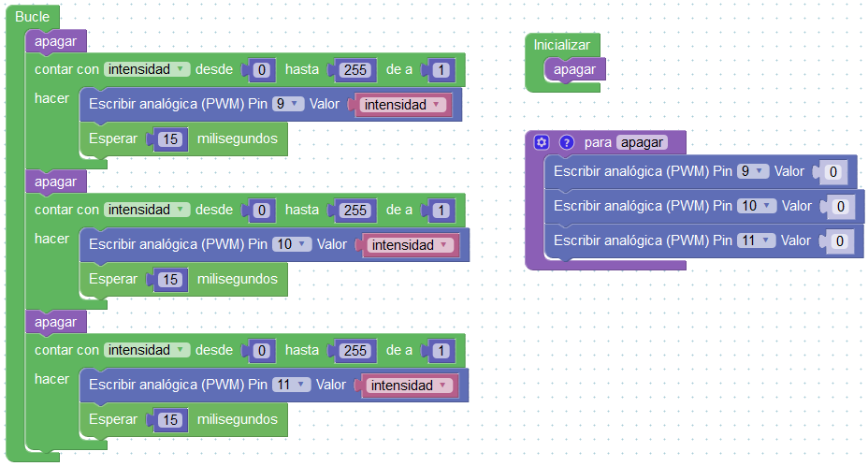
Led RGB - 3 | Control con bloque de Led RGB

Cambio secuencial de colores.

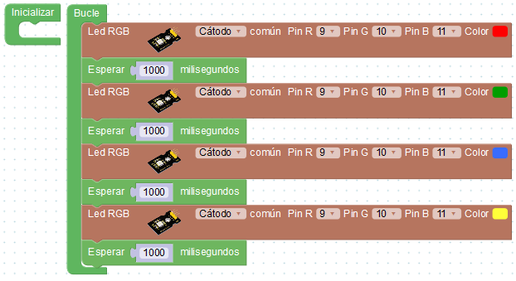

Led RGB - 4 | Color aleatorio

Cambio de color aleatoriamente cada 2 segundos

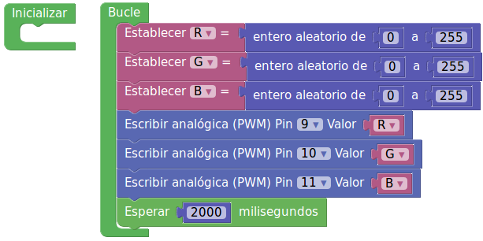

Led RGB - 5 | Colores aleatorios con transición

Genera colores RGB aleatorios y cambia del color actual al siguiente de forma suave.
